**Каржевич Балтромей (Karżewicz Bałtromiey)**

27 октября 1790 г – венчание с Евой Шило (НИАБ 136-13-894, лист 68об, №10/1790-б (ориг)).

**НИАБ 136-13-894:** Лист 68об. **Метрическая запись №10/1790-б (ориг).**

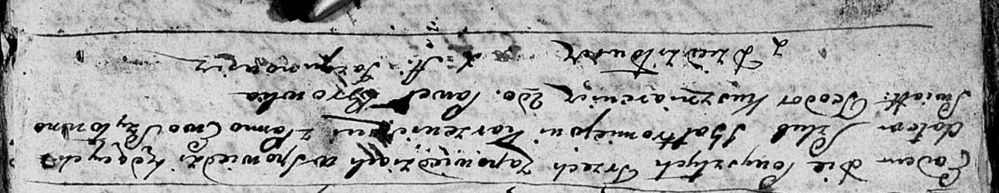

Дедиловичская Покровская церковь. 27 октября 1790 года. Метрическая запись о венчании.

Karżewicz Bałtromiey – жених, с деревни Дедиловичи.

Szyłowna Ewa – невеста.

Kuszniarewicz Teodor – свидетель.

Browka Paweł – свидетель.

Jazgunowicz Antoni – ксёндз.